08.01.06 «Мастер сухого строительства»
(штукатур – маляр строительный – монтажник каркасно-обшивных конструкций)

Подготовка по профессии ведется с 1956 года

Штукатур
Штукатуркой покрывают поверхности внутренних и наружных частей зданий и сооружений - стен, потолков, пилястр, колонн, фасадов, арок различных очертаний. Она повышает долговечность сооружения, защищает его от влияния атмосферных осадков. Отштукатуренные стены меньше пропускают тепло и звук, деревянные стены становятся при этом огнестойкими. Штукатурка служит и архитектурно-декоративным целям - придает зданиям большую привлекательность и выразительность.
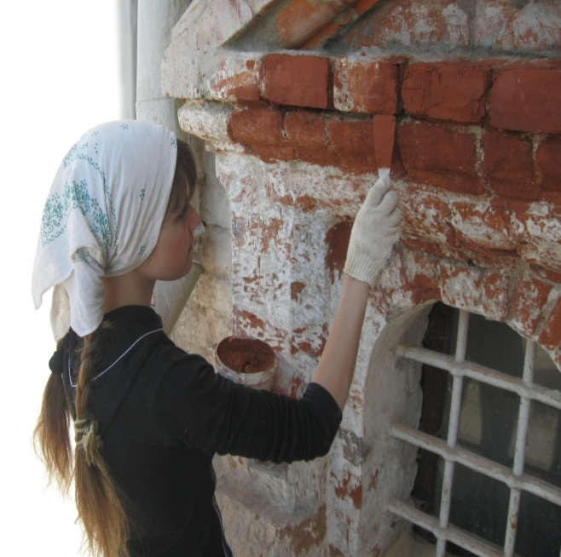
Штукатур подготавливает поверхность под штукатурку: делает насечку, закрепляет штукатурную сетку; готовит растворы для различных видов штукатурки, размечает поверхность под оштукатуривание; вручную или механизированным способом наносит штукатурные растворы, а затем отделывает оштукатуренную поверхность.
Работник должен обладать способностью к тонкому восприятию оттенков серых тонов, иметь хороший объемный и плоскостный глазомер. Работа штукатура требует и хорошей чувствительности двигательного аппарата, особенно рук, так как важно добиться ровной поверхности при разглаживании раствора. Штукатуру часто приходится работать на высоте, что требует координации движений и развитого чувства равновесия. Разнообразна физическая нагрузка штукатура, требующая от него выносливости, терпения. Активная мыслительная деятельность особенно важна при отделке нестандартных зданий и при декоративных работах.
Работают штукатуры, как во внутренних помещениях, так и на открытом воздухе. Характер работы - коллективный, бригадный, что требует честности, принципиальности, дружелюбия.

Маляр строительный
Маляр работает в строительных организациях, ремонтно-строительных и жилищно-коммунальных управлениях. Он готовит под окраску бетонные, деревянные и металлические конструкции и окрашивает их при помощи валиков, краскопультов, пистолетов и других приспособлений, наклеивает обои декоративные элементы стен и потолков, он владеет приемами многоцветной окраски фасадов зданий специальными синтетическими составами.
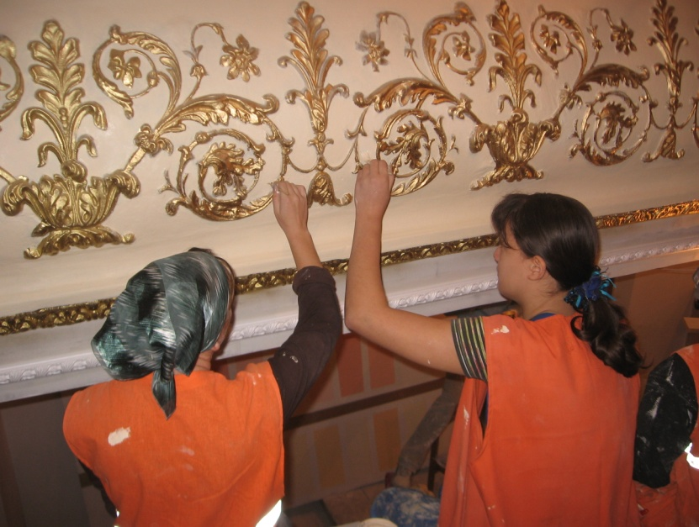
Для успешной деятельности маляру не помешает хороший эстетический вкус, глазомер, координация движения рук, творческое воображение, внимательность и аккуратность в работе, способность работать на высоте.
Монтажник каркасно-обшивных конструкций научится производить монтаж однослойных и многослойных перегородок, разноуровневых подвесных потолков из гипсокартонных и гипсоволокнистых листов на металлических и деревянных каркасах.
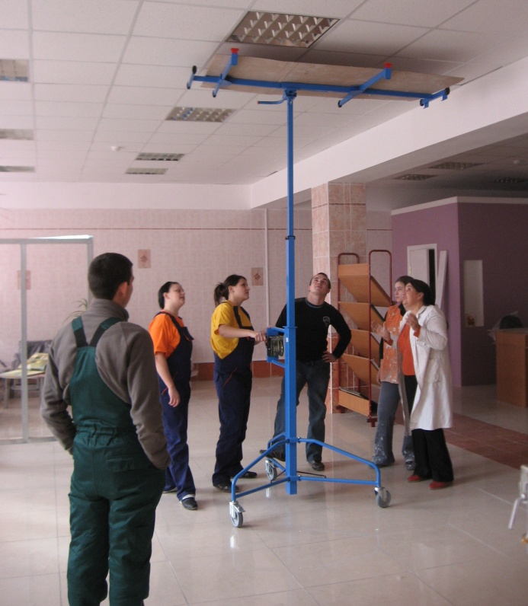
Размечать места установки в проектное положение каркасно-обшивных конструкций с помощью ручного инструмента, устанавливать маяки, раскраивать гипсокартонные, гипсоволокнистые и другие листовые материалы, направляющие и стоечные профили металлических и деревянных каркасов. Он обучается установке в проектное положение и креплению направляющих и стоечных профилей. Установке и закреплению на каркасах гипсокартонных и гипсоволокнистых листов. Укладке звуко- и теплоизоляционных материалов. Монтажник умеет шпаклевать неровные поверхности, приклеивать листовые материалы, готовить монтажные, клеевые, гидроизоляционные смеси и растворы из сухих строительных смесей вручную и механизированным способом, осуществлять демонтаж несложных конструкций при производстве ремонтных работ.

